МИНИСТЕРСТВО НАУКИ И ВЫСШЕГО ОБРАЗОВАНИЯ
РОССИЙСКОЙ ФЕДЕРАЦИИ

ФЕДЕРАЛЬНОЕ ГОСУДАРСТВЕННОЕ АВТОНОМНОЕ ОБРАЗОВАТЕЛЬНОЕ УЧРЕЖДЕНИЕ ВЫСШЕГО ОБРАЗОВАНИЯ

НОВОСИБИРСКИЙ НАЦИОНАЛЬНЫЙ ИССЛЕДОВАТЕЛЬСКИЙ ГОСУДАРСТВЕННЫЙ УНИВЕРСИТЕТ

Факультет информационных технологий
Кафедра параллельных вычислений

ОТЧЕТ

О ВЫПОЛНЕНИИ ЛАБОРАТОРНОЙ РАБОТЫ № 6

«ВЛИЯНИЕ КЭШ-ПАМЯТИ НА ВРЕМЯ ОБРАБОТКИ МАССИВОВ»

Студента 2 курса, группы 23206

Бурлакова Ильи Дмитриевича

Направление 09.03.01 – «Информатика и вычислительная техника»

Преподаватель:
доцент кафедры параллельных вычислений,
кандидат технических наук
А.Ю. Власенко

Новосибирск 2024
СОДЕРЖАНИЕ
ЦЕЛИ 3
ЗАДАНИЕ 3
ОПИСАНИЕ РАБОТЫ 4
ЗАКЛЮЧЕНИЕ 6
Приложение 1. График зависимости среднего времени доступа от размера массива. 7
Приложение 2. Программа 8
Приложение 3. Характеристики процессора из CPU-Z 12
Приложение 4. Таблица с результатами 13

ЦЕЛИ
1. Исследование зависимости времени доступа к данным в памяти от их объема.
2. Исследование зависимости времени доступа к данным в памяти от порядка их обхода.

ЗАДАНИЕ
1. Написать программу, многократно выполняющую обход массива заданного размера тремя способами (прямой, обратный и случайный).
2. Для каждого размера массива и способа обхода измерить среднее время доступа к одному элементу (в тактах процессора). Построить графики зависимости среднего времени доступа от размера массива.
3. Определить размеры кэш-памяти точным образом.
4. На основе анализа полученных графиков:
- оценить размеры кэш-памяти различных уровней, обосновать ответ, сопоставить результат с известными реальными значениями;
- определить размеры массива, при которых время доступа к элементу массива при случайном обходе больше, чем при прямом или обратном; объяснить причины этой разницы во временах.

ОПИСАНИЕ РАБОТЫ
Была написана программа на языке Си, многократно выполняющая обход массива заданного размера тремя способами (прямой, обратный и случайный). Программа перебирает размеры массива (новый размер массива получается из предыдущего умножением на коэффициент 1.1), производя K=10 обходов по массиву и замеряя среднее время доступа к элементу. Для измерения среднего времени доступа была использована инструкция rdtsc, измеряющая число тактов процессора, так как она позволяет получить максимально возможное по точности время. В программе использовался массив целых чисел, каждое из которых занимает 4 байта, поэтому массив размером MIN_N = 256 элементов занимает в памяти 1 килобайт, размером MAX_N = 8388608 - 32 мегабайта. Эти размеры были выбраны так, чтобы массив начального размера был заведомо меньше размера кэша первого уровня и чтобы массив конечного размера был больше размера кэша третьего уровня. Для каждого способа обхода программа сохраняет минимальные значения времени для каждого размера массива, и затем выводит всю информацию в 3 текстовых файла. Для того, чтобы исключить лишние обращения в память за счёт размещения переменных на регистрах. программа была скомпилировна с ключом -O1. Также перед началом счёта и измерения времени программа выполняет умножение матриц порядка 2048, чтобы процессор с динамически изменяемой частотой установил её на фиксированном уровне. Перед каждым замером программа совершает обход массива «вхолостую».
Описание алгоритмов заполнения массива:
- Прямой порядок: значение массива по индексу i равно числу i+1, для i = size-1 значение 0;
- Обратный порядок: значение массива по индексу i равно числу i-1, для i = 0 значение size-1;
- Случайный порядок: создается массив индексов indexes размера size и заполняется последовательно числами от 0 до size-1. Далее с помощью алгоритма Фишера-Йетса массив indexes перемешивается путем случайного выбора индекса j (с использованием rand_s) и обмена значений indexes[i] и indexes[j]. После перемешивания основной массив buffer преобразуется в цепочку ссылок. Каждый элемент buffer[indexes[i]] указывает на indexes[i+1]. Последний элемент buffer[indexes[size-1]] замыкается на первый элемент indexes[0], чтобы сформировать замкнутый цикл.
По результатам работы программы был построен график зависимости времени от размера массива (Приложение 1). Как оказалось, при прямом и обратном способах обхода время доступа остается константным – 3 такта процессора. Так происходит, потому что данные благодаря последовательному расположению попадают в кэш первого уровня (L1). Современные процессоры используют механизмы предугадывания данных, и в случае последовательного обхода массива они могут заранее загрузить данные в кэш, что минимизирует задержки при доступе. Поэтому даже при большом объеме данных, процессор очень быстро обращается к элементу массива.
Ситуация со случайным способом обхода получилась совсем иной: до 48 Кбайт время доступа оставалось константым (равным 3 такта процессора), потому что весь массив умещался в кэш первого уровня. В районе 48 Кбайт происходит рост времени доступа, что говорит о том, что кэша первого уровня для вычислений стало не хватать и программа начала использовать кэш L2. Отсюда можно сделать вывод, что для машины, на которой проводились замеры, объем кэша L1 равен 48 Кбайт. Затем, примерно с 1,3 Мбайт на графике наблюдается резкий скачок, что говорит о том, что программа начала использовать кэш третьего уровня (L3). Отсюда делаем вывод, что объем кэша L2 приблизительно равен 1,3 Мбайта. Объем кэша L3, судя по графику, равен примерно 8 Мбайт, так как после этой отметки график начинает расти намного сильнее.
Точные данные о кэше используемого процессора были получены с помощью программы CPU-Z (Приложение 3):
- L1 data – 48 Кбайт
- L1 instructions – 32 Кбайт
- L2 – 1,25 Мбайт
- L3 – 8 Мбайт
Полученные на практике результаты оказались очень похожими на точные характеристки кэша используемого процессора.

ЗАКЛЮЧЕНИЕ
В ходе выполнения лабораторной работы были определены размеры кэшей процессора Intel Core i5-1135G7 и проведен анализ влияния различных способов обхода массива данных на среднее время обращения к его элементам. Было установлено, что последовательный обход массива позволяет добиться минимального времени доступа благодаря механизму предугадывания процессора, который эффективно загружает данные в кэш первого уровня. В то же время случайный способ обхода массива дал значительное увеличение среднего времени доступа, особенно при увеличении объема массива данных. Это позволило наглядно увидеть разницу в производительности при различных подходах к обработке данных.

Приложение 1. График зависимости среднего времени доступа от размера массива.
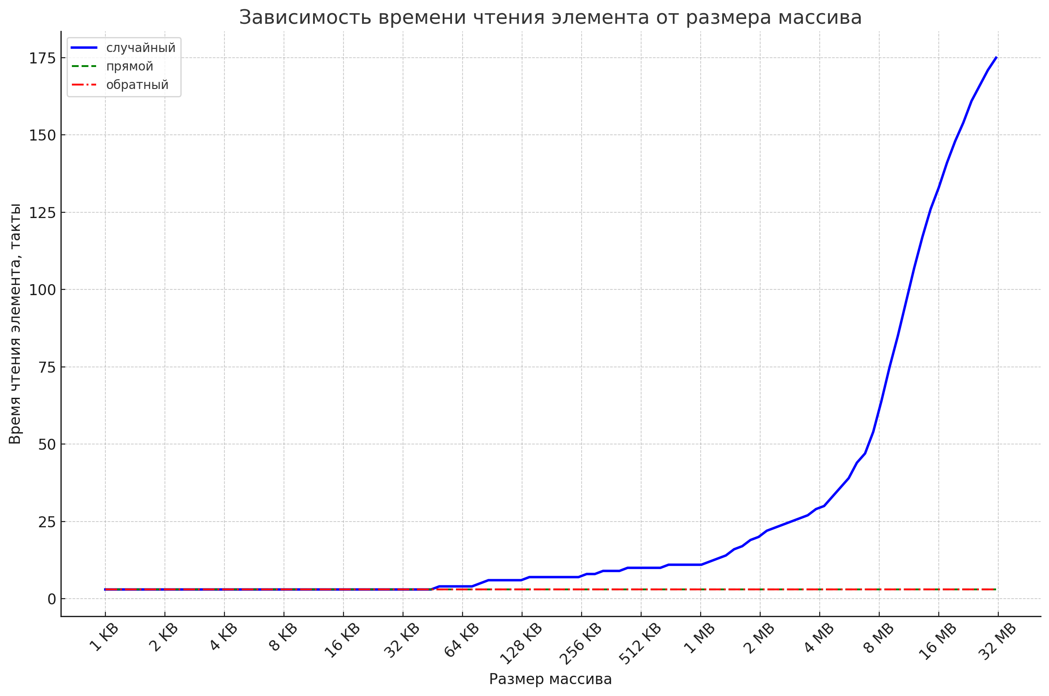

Приложение 2. Программа
#define _CRT_RAND_S
#include <stdlib.h>
#include <time.h>
#include <stdio.h>
#include <limits.h>

#define MULTIPLIER 1.1
#define MIN_N (256)
#define MAX_N (8388608)
#define K 10
#define ITER 4
#define MATRICES_SIZE 2048

union Ticks {
unsigned long long t64;
struct s32 {
long th, tl;
} t32;
};

void MultiplyMatrices() {
const unsigned int matrixSize = MATRICES_SIZE;

float* matrixA = malloc(sizeof(float) * matrixSize * matrixSize);
float* matrixB = malloc(sizeof(float) * matrixSize * matrixSize);
float* matrixResult = malloc(sizeof(float) * matrixSize * matrixSize);

for (unsigned int row = 0; row < matrixSize; row++) {
for (unsigned int col = 0; col < matrixSize; col++) {
float dotRes = 0;
for (unsigned int k = 0; k < matrixSize; k++) {
dotRes += matrixA[row * matrixSize + k] * matrixB[col * matrixSize + k];
}
matrixResult[row * matrixSize + col] = dotRes;
}
}

if (matrixResult[0] == 999) {
printf("Wow!\n");
}

free(matrixA);
free(matrixB);
free(matrixResult);
}

unsigned int* CreateStraight(unsigned int size) {
unsigned int* buffer = malloc(sizeof(unsigned int) * size);
for (unsigned int i = 0; i < size - 1; i++) {
buffer[i] = i + 1;
}
buffer[size - 1] = 0;
return buffer;
}

unsigned int* CreateReverse(unsigned int size) {
unsigned int* buffer = malloc(sizeof(unsigned int) * size);
for (unsigned int i = 1; i < size; i++) {
buffer[i] = i - 1;
}
buffer[0] = size - 1;
return buffer;
}

unsigned int* CreateRandom(unsigned int size) {
unsigned int* buffer = malloc(sizeof(unsigned int) * size);
unsigned int* indexes = malloc(sizeof(unsigned int) * size);

for (unsigned int i = 0; i < size; i++) {
indexes[i] = i;
}

for (unsigned int i = size - 1; i > 0; i--) {
unsigned int j;
rand_s(&j);
j = j % (i + 1);
unsigned int temp = indexes[i];
indexes[i] = indexes[j];
indexes[j] = temp;
}

for (unsigned int i = 0; i < size - 1; i++) {
buffer[indexes[i]] = indexes[i + 1];
}
buffer[indexes[size - 1]] = indexes[0];

free(indexes);
return buffer;
}

unsigned int* CreateUINTMax() {
unsigned int* buffer = malloc(sizeof(unsigned int) * MAX_N);
for (unsigned int i = 0; i < MAX_N; i++) {
buffer[i] = UINT_MAX;
}
return buffer;
}

unsigned int Min(unsigned int a, unsigned int b) {
return a > b ? b : a;
}

void TestBuffer(unsigned int* (*createBuffer)(unsigned int), unsigned int* minTacts) {
for (unsigned int n = MIN_N; n <= MAX_N; n = (unsigned int)(n * MULTIPLIER)) {
unsigned int* buffer = createBuffer(n);
union Ticks start, end;
MultiplyMatrices();
unsigned int k = 0, i = 0;
for (i = 0; i < n * K; i++) {
k = buffer[k];
}
if (k == 0)
printf("Wow!");
asm volatile("rdtsc\n":"=a"(start.t32.th), "=d"(start.t32.tl));
for (k = 0, i = 0; i < n * K; i++) {
k = buffer[k];
}
asm volatile ("rdtsc\n":"=a"(end.t32.th), "=d"(end.t32.tl));
minTacts[n] = Min(minTacts[n], (end.t64 - start.t64) / n / K);
if (k == 0)
printf("Wow!");
free(buffer);
}
}

void printMinTacts(FILE* file, const unsigned int* minTacts) {
for (unsigned int n = MIN_N; n <= MAX_N; n = (unsigned int)(n * MULTIPLIER)) {
if (minTacts[n] != UINT_MAX) {
fprintf(file, "%u elements, %u tacts\n", n, minTacts[n]);
}
}
}

int main(void) {
unsigned int* minTacts1 = CreateUINTMax();
unsigned int* minTacts2 = CreateUINTMax();
unsigned int* minTacts3 = CreateUINTMax();

FILE* file1 = fopen("straight.txt", "w");
FILE* file2 = fopen("reverse.txt", "w");
FILE* file3 = fopen("random.txt", "w");

MultiplyMatrices();

for (unsigned int i = 0; i < ITER; i++) {
TestBuffer(CreateStraight, minTacts1);
TestBuffer(CreateReverse, minTacts2);
TestBuffer(CreateRandom, minTacts3);
}

printMinTacts(file1, minTacts1);
printMinTacts(file2, minTacts2);
printMinTacts(file3, minTacts3);

free(minTacts1);
free(minTacts2);
free(minTacts3);

fclose(file1);
fclose(file2);
fclose(file3);

return 0;
}

Приложение 3. Характеристики процессора из CPU-Z
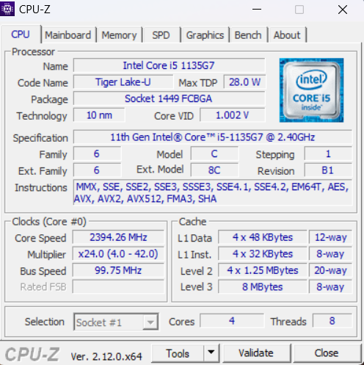

Приложение 4. Таблица с результатами
Размер массива (количество элементов типа unsigned int ) | Время (в тактах), прямой обход | Время (в тактах), обратный обход | Время (в тактах), случайный обход
256 | 3 | 3 | 3
281 | 3 | 3 | 3
309 | 3 | 3 | 3
339 | 3 | 3 | 3
372 | 3 | 3 | 3
409 | 3 | 3 | 3
449 | 3 | 3 | 3
493 | 3 | 3 | 3
542 | 3 | 3 | 3
596 | 3 | 3 | 3
655 | 3 | 3 | 3
720 | 3 | 3 | 3
792 | 3 | 3 | 3
871 | 3 | 3 | 3
958 | 3 | 3 | 3
1053 | 3 | 3 | 3
1158 | 3 | 3 | 3
1273 | 3 | 3 | 3
1400 | 3 | 3 | 3
1540 | 3 | 3 | 3
1694 | 3 | 3 | 3
1863 | 3 | 3 | 3
2049 | 3 | 3 | 3
2253 | 3 | 3 | 3
2478 | 3 | 3 | 3
2725 | 3 | 3 | 3
2997 | 3 | 3 | 3
3296 | 3 | 3 | 3
3625 | 3 | 3 | 3
3987 | 3 | 3 | 3
4385 | 3 | 3 | 3
4823 | 3 | 3 | 3
5305 | 3 | 3 | 3
5835 | 3 | 3 | 3
6418 | 3 | 3 | 3
7059 | 3 | 3 | 3
7764 | 3 | 3 | 3
8540 | 3 | 3 | 3
9394 | 3 | 3 | 3
10333 | 3 | 3 | 3
11366 | 3 | 3 | 3
12502 | 3 | 3 | 4
13752 | 3 | 3 | 4
15127 | 3 | 3 | 4
16639 | 3 | 3 | 4
18302 | 3 | 3 | 4
20132 | 3 | 3 | 5
22145 | 3 | 3 | 6
24359 | 3 | 3 | 6
26794 | 3 | 3 | 6
29473 | 3 | 3 | 6
32420 | 3 | 3 | 6
35662 | 3 | 3 | 7
39228 | 3 | 3 | 7
43150 | 3 | 3 | 7
47465 | 3 | 3 | 7
52211 | 3 | 3 | 7
57432 | 3 | 3 | 7
63175 | 3 | 3 | 7
69492 | 3 | 3 | 8
76441 | 3 | 3 | 8
84085 | 3 | 3 | 9
92493 | 3 | 3 | 9
101742 | 3 | 3 | 9
111916 | 3 | 3 | 10
123107 | 3 | 3 | 10
135417 | 3 | 3 | 10
148958 | 3 | 3 | 10
163853 | 3 | 3 | 10
180238 | 3 | 3 | 11
198261 | 3 | 3 | 11
218087 | 3 | 3 | 11
239895 | 3 | 3 | 11
263884 | 3 | 3 | 11
290272 | 3 | 3 | 12
319299 | 3 | 3 | 13
351228 | 3 | 3 | 14
386350 | 3 | 3 | 16
424985 | 3 | 3 | 17
467483 | 3 | 3 | 19
514231 | 3 | 3 | 20
565654 | 3 | 3 | 22
622219 | 3 | 3 | 23
684440 | 3 | 3 | 24
752884 | 3 | 3 | 25
828172 | 3 | 3 | 26
910989 | 3 | 3 | 27
1002087 | 3 | 3 | 29
1102295 | 3 | 3 | 30
1212524 | 3 | 3 | 33
1333776 | 3 | 3 | 36
1467153 | 3 | 3 | 39
1613868 | 3 | 3 | 44
1775254 | 3 | 3 | 47
1952779 | 3 | 3 | 54
2148056 | 3 | 3 | 64
2362861 | 3 | 3 | 75
2599147 | 3 | 3 | 85
2859061 | 3 | 3 | 96
3144967 | 3 | 3 | 107
3459463 | 3 | 3 | 117
3805409 | 3 | 3 | 126
4185949 | 3 | 3 | 133
4604543 | 3 | 3 | 141
5064997 | 3 | 3 | 148
5571496 | 3 | 3 | 154
6128645 | 3 | 3 | 161
6741509 | 3 | 3 | 166
7415659 | 3 | 3 | 171
8157224 | 3 | 3 | 175

